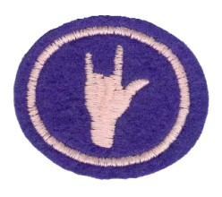Znakovni jezik

1. ***Nauči abecedu znakovnog jezika gluvih i osoba sa oštećenim sluhom.***

Američka ’ručna’ tj. znakovna abeceda je abeceda koja se koristi za spelovanje reči u Američkom znakovnom jeziku kada je to neophodno (za imena, nazive). Dlan je skoro uvek okrenut posmatraču, tj osobi sa kojom razgovarate.

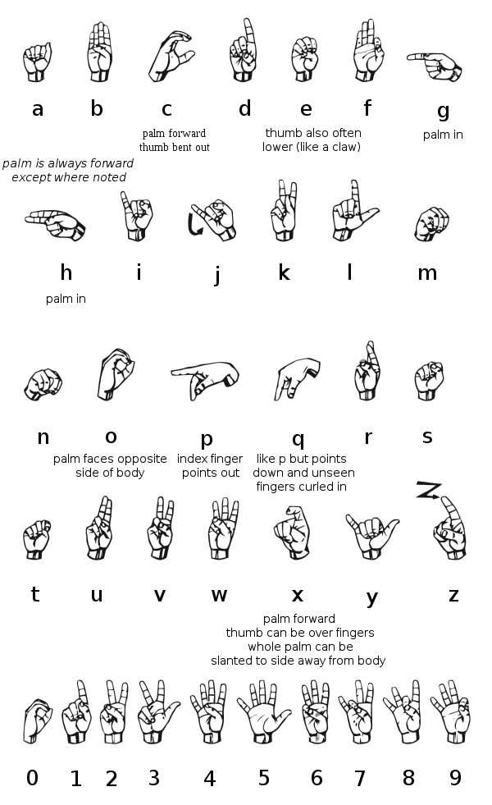Možeš da vežbaš čitanje znakovne abecede ovde [http://asl.ms/](http://asl.ms/" \t "_blank) i ovde  [http://www.aslpro.com/cgi-bin/aslpro/fingerspell.cgi](http://www.aslpro.com/cgi-bin/aslpro/fingerspell.cgi" \t "_blank)

Ima varijacija u različitim jezicima ali ovo je osnova za znakovnu abecedu u: Paragvaju, Filipinima, Tajlandu, Maleziji, Hong Kongu, Tajvanu, Singapuru, Nemačkoj, Austriji, Norveškoj i Finskoj. Potiče od stare Španske znakovne abecede koja je nastala u 17. veku.

**Pravilno spelovanje**

* Ruka bi trebala da ostane na istom mestu dok speluješ, ili češće, da se blago pomera, kao da se ispisuje tekst u vazduhu (taj pokret nesme da se prenaglašuje).
* Ako se speluje više reči ili čitave rečenice znakovnom abecedom, treba da postoji kratka pauza između reči ili da se ruka suptilno pomeri malo niže, kao da se prebacuje u novi red.
* Dugi i šareni nokti, kao i puno nakita, mogu da odvraćaju pažnju onog koji čita, tako da oni koji konstantno komuniciraju znakovnim jezikom izbegavaju ovo.
* Kada se speluju akronimi u ASL-u (ASL, FBI, NASA, RID (Registar prevodioca za gluve)), slova se pomeraju u malim krugovima kako bi se izbeglo da se slova čitaju kao reč.
* Kada koristite znakovnu abecedu, ruka nesme da se puno pomera zato što je to jako teško pratiti i čitati. Važno je pomeriti ruku kada se pokazuje duplo slovo, prelazi na sledeću reč, ali obično ruka nesme da poskakuje, šeta, da se trese ili se pomera na bilo koji način koji bi ometao posmatrača. Ova navika obično može da se prevaziđe posle par sati vežbe.
* Pazite na oblik slova više nego na brzinu.
* U svakodnevnom govoru, prvo slovo se drži malo duže da bi onaj sa kim pričate registrovao da spelujete.

**Česte greške**

Ljudi koji uče znakovnu abecedu često greše zbog nepravilnog razumevanja grafika. Zato je važno da se provede vreme sa instruktorom.

**Slova**

Neka slova su okrenuta na grafiku radi boljeg prikaza, ali kod svih slova dlan je okrenut prema osobi sa kojom razgovarate, osim kod slova g i h gde je dlan okrenut prema osobi koja speluje.

**Brojevi**

Kod brojeva 1-5 dlan je okrenut prema osobi koja govori, dok je dlan kod brojeva 6-9 okrenut prema osobi kojoj se govori. Nula izgleda kao slovo O.

1. ***Provedi makar tri sata učeći znakovni jezik sa instruktorom.***

Najbolje bi bilo kada bi instructor mogao da dođe u vaš odred ili da svi zajedno odete na tri časa obuke znakovnog jezika.

1. ***Nauči da čitaš i pišeš abecedom znakovnog jezika brzinom od pet reči u minuti (tj. 25 slova u minuti).***
2. ***Nauči makar 100 znakova iz jedne od navedenih knjiga i rečnika.***

**A Basic Course in Manual Communication**, T.J. O'Rourke, National Association of the Deaf, 814 Thayer Avenue, Silver Spring, MD 20901.

**Ameslan, An Introduction to American Sign Language**, Louie Fant, Jr., Joyce Media, P.O. Box 458, Northridge, CA 91328. Play It By Sign, Ibid. (Joyce Media also has instructional films.)

**Joy of Signing**, Lottie, L. Riekehof, Gospel Publishing House, Springfield, MO.

**Talk to the Deaf**, Etc., Gallaudet College Press, Washington, D. C. 20002.

**Expressive and Receptive Fingerspelling for Hearing Adults**, La Vera M. Guillory, Claitor's Publishing Division, P.O. Box 3333, Baton Rouge, LA 70821.

**An Introduction to Manual English**, The Washington State School for the Deaf, Vancouver, WA 98661.

Ako ne možete da nađete neku od ovih knjiga nađite nešto slično.

[**http://www.aslpro.com**](http://www.aslpro.com/), Sadrži tri ASL recnika i različita pomoćna sredstva.

[**http://www.lifeprint.com**](http://www.lifeprint.com/), Najbolji izvor za učenje ASL znakova.

1. ***Nauči i pokaži na znakovnom jeziku barem dve jednostavne pesme.***

Isus me voli

Rejoice in the Lord, Always

Neka pesma po tvom izboru (na youtubu možeš naći razne pesme na znakovnom jeziku)

1. ***Uradi jedno od sledećeg:***
2. Objasni razliku između Američkog znakovnog jezika i znakovnog Engleskog i demonstriraj upotrebu oba.

ASL ima malo veze sa gramatikom i ne prati se red reči u rečenici već je baziran na konceptu. Znakovni Engleski prati redosled reči i potpuno je vezan za gramatiku. Napravljen je da bi se što vernije preneo Engleski jezik, dok se ASL koristi zbog efikasnosti i praktičnosti.

1. Pročitaj i pričaj ili napiši sastav o nekoj školi u tvojoj zemlji koja se bavi edukacijom gluvih ili osoba sa oštećenim sluhom.